|  |  |  |
| --- | --- | --- |
| Łukasz Oprych  Gr lab.5 | Programowanie Równoległe  T: OpenMP | 7.12.2023r. |

Cel ćwiczenia:

Zapoznanie się programami równoległymi tworzonymi w OpenMP, między innymi z dyrektywami i klauzulami.

Przebieg ćwiczenia:

Po pobraniu plików ze strony prowadzącego oraz przygotowanie struktury katalogowej i zaczęto wprowadzać zmiany w pliku openmp_petle_simple.c.

Dokonano zrównoleglenia pętli za pomocą dyrektywy parallel for, w sposób domyślny bez klauzuli schedule, użyto klauzuli default(none), w celu sterowania uzyskaniem ostatecznego wyniku w zmiennej suma_parallel użyto klauzuli reduction oraz w celu wymuszenia kolejności wykonywania operacji użyto klauzuli ordered.





Wynik:

Jak widać wątki, dostały dane kolejno oraz możemy zauważyć dekompozycję blokową.

Następnie przetestowano wersje klauzuli schedule i dynamic z użyciem 4 wątków

Pierwszy wariant mamy z użyciem schedule static, z dzielenie danych po 3 kolejno w każdej „paczce” na wątek.



Wynik:

Jak widać każdy wątek kolejno dostał po 3 dane, po przydzieleniu danej porcji danych widać, że ponownie wątki dostają dane aż do czasu, gdy wszystkie dane zostaną obliczone. Można tu zauważyć dekompozycję cykliczną, z podziałem na bloki o rozmiarze 3.

Wariant schedule(static), każdy wątek dostaje kolejno dane blokowo.

Wynik programu:

Wariant schedule(dynamic, 2)

Wątki w dynamicznie mają przydzielane dane, w tym przypadku po 2 na przydział.



Wynik:

Jak widać, pierwszy wątek, który otrzymał dane to czwarty wątek i każdy wątek otrzymuje „porcje” 2 danych.

Odpowiedź na pytanie: Wariant schedule(dynamic), wątki domyślnie mają przydzielane pojedynczą porcję danych w kolejności dynamicznej w zależności od tego, który wątek zgłosi się jako pierwszy. Bez klauzuli schedule, wątki są przyjmowane jak w static bez ustalenia porcji.



Wynik:

W każdym w przypadków jak widać obliczenia wykonane sekwencyjnie i równolegle są sobie równe.

Odpowiedź na pytanie prowadzącego: Wątki przy każdym uruchomieniu w schedule static zawsze dostają te same iteracje, a w dynamic zależnie od zgłoszenia się wątku.

Następnie skopiowano ze strony prowadzącego openmp_petle.c i przystąpiono do edycji.

Dekompozycja wierszowa, dokonano zrównoleglenie pętli zewnętrznej (po i), uzyskano sumę stosując reduction, ustalono schedule(static, 2)



Wynik:

Jak widać wątki są przydzielane wierszowo, np. pierwsze 2 wiersze dostał wątek 0. Schedule ustala cykliczne przypisywanie wierszy.

Dekompozycja kolumnowa, zrównoleglenie pętli wewnętrznej (po j), ustalono schedule(dynamic)

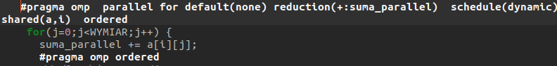

Wynik:

Odpowiedzi na pytania: Każdy wiersz jest iterowany przez watek główny, a następnie osobno jest dzielony po kolumnach, któryś z wątków może nie brać udział. Podział danych przez dynamic z domyślną porcją wygląda, że wątki dostają po jednej danej (cyklicznie). Podział kolumn pomiędzy wątki nie jest taki sam, co wiersz zmienia się.

Dekompozycja kolumnowa, zrównoleglenie pętli zewnętrznej (pętla po kolumnach jest pętlą zewnętrzną, a pętla po wierszach wewnętrzną, doszło do transpozycji)

Dla ułatwienia zrozumienia wyników zmieniono formę wypisania wyniku, na graficzną:

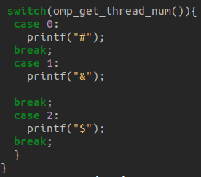

Wynik:

Zastosowany wariant klauzuli schedule daje wątkom, przypisanie danych blokowo i podzielono kolumnowo na wątki.